Laporan Proyek Ujian Tengah Semester & Tugas 1

Analisis Perbandingan Algoritma Logistic Regression dan Random Forest untuk Deteksi DDoS pada Monitoring Jaringan



MATA KULIAH PEMBELAJARAN MESIN
SEMESTER GANJIL
TA. 2025-2026

TIM MLlib

221113626 Febrianto Kudadiri
221112432 Maudi Natalsyah Simatupang

PROGRAM STUDI S-1 TEKNIK INFORMATIKA
FAKULTAS INFORMATIKA
UNIVERSITAS MIKROSKIL
MEDAN
2025

Daftar Isi

Laporan Proyek Ujian Tengah Semester & Tugas 1 1
Analisis Perbandingan Algoritma Logistic Regression dan Random Forest untuk Deteksi DDoS pada Monitoring Jaringan 1
1. Kompleksitas masalah 3
a. Rumusan Masalah 3
b. Tantangan utama dalam menyelesaikan masalah 3
2. Dataset yang Digunakan 5
a. Sumber dataset 5
b. Jumlah data, kelas/label, format dataset 5
c. Sifat Dataset 5
d. Kompleksitas Dataset 6
Explatory Data Analysis (EDA) 7
b. Word count 7
c. Histogram fitur numerik 7
d. Korelasi antar fitur 8
e. Contoh sample data 9
Preprocessing data 9
a. Pembersihan data Penanganan missing value atau outlier 9
b. Normalisasi, tokeninsasi, stemming/lemmatization 10
c. Pembagian data 10
Model yang digunakan 11
a. Jenis model/algoritma yang digunakan 11
b. Arsitektur model 11
c. Alasan pemilihan model tersebut 12
b. Integrasi Ensemble (Random Forest) 12
Hasil Evaluasi (Akurasi/error) 13
a. Metrik evaluasi yang digunakan 13
Teknologi yang digunakan 17
a. Bahasa pemrograman 17
b. Library 17
c. Lingkungan pengembangan 18
Deployment dan demo 19
Penjelasan Video deployment: 19
Lampiran 20
Cuplikan kode penting 20

Kompleksitas masalah

Rumusan Masalah
Masalah deteksi serangan DDoS pada jaringan dianggap kompleks karena beberapa alasan utama diantaranya,
- Volume dan kecepatan data sangat tinggi
Data jaringan dihasilkan secara terus-menerus (streaming) dengan ribuan paket per detik. Hal ini membuat sistem deteksi harus mampu memproses data secara real-time tanpa kehilangan informasi penting.

- Data berdimensi tinggi
Setiap koneksi jaringan memiliki banyak fitur, misalnya Flow_Duration, Packet_Length_Mean, Flow_IAT_Mean, ACK_Flag_Count, dll yang harus dianalisis secara bersamaan. Dimensi fitur yang besar dapat menyebabkan curse of dimensionality jika tidak dikelola dengan baik.

- Ketidakseimbangan kelas (imbalanced data)
Dalam dataset, jumlah lalu lintas normal (benign) jauh lebih banyak dibandingkan serangan (DDoS). Kondisi ini membuat model cenderung “berpihak” ke kelas mayoritas dan kesulitan mengenali serangan yang sebenarnya.

- Variasi pola serangan.
Serangan DDoS bisa muncul dengan karakteristik yang berbeda-beda, misalnya variasi ukuran paket, interval waktu, atau arah koneksi. Model deteksi harus cukup adaptif untuk mengenali pola baru ini.

b. Tantangan utama dalam menyelesaikan masalah
1) Pemilihan fitur yang relevan dan efektif.
Tidak semua fitur jaringan berkontribusi besar terhadap klasifikasi. Diperlukan proses feature selection yang baik untuk menghindari redundansi dan mengurangi kompleksitas komputasi tanpa mengorbankan akurasi.

2) Menangani data yang terus diperbarui (streaming).
Sistem ini tidak hanya memproses data statis, tetapi juga harus melakukan prediksi secara berkala dengan model yang sudah dilatih, sambil menjaga performa dan konsistensi data pada database.

3) Sinkronisasi antara proses writer dan reader.
Karena data ditulis dan dibaca secara bersamaan (misalnya untuk visualisasi real-time di dashboard), dibutuhkan mekanisme offset control agar tidak terjadi data race atau kehilangan paket data.
4) Menjaga performa sistem deteksi.
Model harus mampu mendeteksi serangan dengan cepat dan akurat. Pemilihan algoritma seperti Random Forest digunakan untuk menangani kompleksitas tinggi dan non-linearitas antar fitur tanpa perlu normalisasi data yang rumit.

2. Dataset yang Digunakan

a. Sumber dataset
Dataset yang digunakan berasal dari Canadian Institute for Cybersecurity (CIC) dengan nama CICIDS 2017. Dataset ini merupakan salah satu benchmark paling populer dalam penelitian keamanan jaringan.
Secara khusus, proyek ini menggunakan subset “Friday-WorkingHours-Afternoon-DDos.pcap_ISCX.csv”, yang berfokus pada lalu lintas jaringan yang mengandung serangan DDoS (Distributed Denial of Service) dan lalu lintas normal (benign traffic). Dataset ini diperoleh dari data lalu lintas nyata yang dikumpulkan melalui simulasi jaringan di lingkungan laboratorium menggunakan alat seperti Wireshark dan tcpdump.
Dataset CICIDS 2017 dipilih karena merupakan benchmark yang sudah mapan dan teruji secara akademik untuk penelitian Intrusion Detection System. Selain memiliki dokumentasi dan label yang akurat, subset “Friday-WorkingHours-Afternoon-DDos” secara khusus merepresentasikan pola serangan DDoS yang relevan dengan tujuan penelitian ini. Dataset yang lebih baru seperti CICDDoS2019 memang tersedia, namun memiliki ukuran data yang jauh lebih besar, format kompleks, dan tidak sesuai untuk skenario real-time streaming yang digunakan dalam proyek ini.

b. Jumlah data, kelas/label, format dataset
Dataset berformat CSV (Comma-Separated Values) dan berisi 225.745 record lalu lintas jaringan dengan berbagai fitur numerik dan kategorikal. Jumlah fitur (kolom) yang digunakan ada sebanyak 27 dari 85 kolom. Data ini kemudian dipisahkan menjadi dua bagian utama,
- Data training untuk melatih model Logistic Regression dan Random Forest.
- Data streamin yang digunakan untuk mensimulasikan proses real-time inference dan pembaruan dashboard.

c. Sifat Dataset
Dataset ini termasuk kategori real-world simulated dataset, artinya data dikumpulkan dari jaringan nyata yang disimulasikan dalam kondisi realistis di lingkungan laboratorium. Meskipun bukan berasal dari internet publik, pola dan karakteristik lalu lintasnya menyerupai situasi nyata, seperti pola packet flood, variasi port, dan interval waktu yang realistis.

d. Kompleksitas Dataset
- Ukuran besar dan berdimensi tinggi menyebabkan banyak fitur numerik yang harus dianalisis secara bersamaan untuk membedakan lalu lintas normal dan serangan.
- Variasi pola serangan, serangan DDoS dalam dataset mencakup berbagai jenis pola seperti UDP flood dan SYN flood, sehingga model harus mampu mengenali beberapa pola sekaligus.
- Keterkaitan antar fitur yang kompleks, banyak fitur saling berkorelasi (misalnya antara packet length dan flow duration), yang dapat menimbulkan masalah multicollinearity jika tidak diatasi dengan pemilihan fitur yang tepat.

Explatory Data Analysis (EDA)
a. Distribusi label/kelas
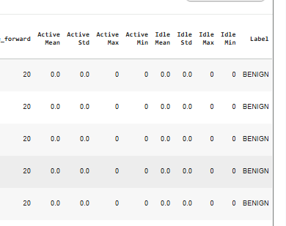
Berdasarkan hasil eksplorasi awal menggunakan df.head(), Sebagian besar data yang muncul pada tampilan awal berlabel BENIGN. Hal ini disebabkan oleh urutan waktu dalam dataset, Dimana serangan DDoS baru terjadi pada bagian Tengah hingga akhir file.
Ketika dilakukan pemeriksaan mengggunakan value_counts(), diketahui bahwa dataset terdiri dari dua kelas utama, yaitu BENIGN (normal traffic) dan DDoS (attack traffic), dengan distribusi yang relatif seimbang.
Dengan demikian, meskioun tampilan awal dataset hanya menunjukkan data benign, dataset secara keseluruhan sudah mencakup variasi pola serangan yang diperlukan untuk pelatihan.

b. Word count
Dataset ini bukan dataset berbasis teks, melainkan berisi fitur numerik dari lalu lintas jaringan (contohnya: Flow_Duration, Packet_Lenght_Mean, ACK_Flag, dll). Oleh karena itu, analisis word count tidak dilakukan karena tidak relevan dengan data numerik.

c. Histogram fitur numerik
Histogram fitur numerik digunakan untuk memahami distribusi nilai dari beberapa atribut utama dalam dataset CICIDS 2017. Analisis ini bertujuan untuk melihat bagaimana data tersebar, apakah normal, miring (skewed), atau mengandung nilai ekstrem (outlier).
Berdasarkan hasil visualisasi histogram dari beberapa fitur seperti Flow_Duration, Packet_Length_Mean, Flow_IAT_Mean, dan ACK_Flag_Count, terlihat bahwa sebagian besar fitur memiliki distribusi yang miring ke kanan (positively skewed). Hal ini menunjukkan bahwa sebagian besar koneksi jaringan memiliki nilai kecil pada fitur-fitur tersebut, sedangkan hanya sebagian kecil yang memiliki nilai sangat tinggi.
Misalnya, fitur Flow_Duration menunjukkan bahwa mayoritas koneksi berlangsung sangat singkat, sementara nilai ekstrem dengan durasi tinggi berpotensi merepresentasikan aktivitas anomali seperti serangan DDoS. Begitu pula pada fitur Packet_Length_Mean dan Flow_IAT_Mean, sebagian besar nilai berada di rentang bawah, menandakan stabilitas lalu lintas normal, dengan sedikit nilai tinggi yang mungkin menandakan serangan.
Dengan demikian, histogram fitur numerik memberikan gambaran awal bahwa dataset memiliki pola distribusi tidak seimbang, di mana lalu lintas normal mendominasi, namun tetap terdapat nilai-nilai ekstrem yang penting untuk proses klasifikasi serangan.

d. Korelasi antar fitur
Analisis korelasi antar fitur dilakukan untuk mengidentifikasi sejauh mana hubungan antar variabel numerik dalam dataset. Korelasi yang tinggi di antara fitur tertentu dapat menandakan adanya redundansi informasi, yang berpotensi menurunkan kinerja model apabila tidak ditangani dengan seleksi fitur.
Berdasarkan hasil visualisasi menggunakan heatmap korelasi, ditemukan bahwa beberapa fitur memiliki korelasi yang cukup kuat, khususnya antara Packet_Length_Mean dengan Packet_Length_Std dan antara Flow_Duration dengan Flow_IAT_Mean. Korelasi yang tinggi pada pasangan fitur ini menunjukkan bahwa keduanya memberikan informasi yang hampir sama terhadap model, sehingga salah satunya dapat dieliminasi pada tahap feature selection.
Sementara itu, sebagian besar fitur lainnya menunjukkan korelasi yang rendah hingga sedang (< 0.6), yang mengindikasikan bahwa dataset memiliki variasi yang baik antar fitur. Hal ini bermanfaat karena model akan memiliki lebih banyak informasi yang tidak saling tumpang tindih untuk melakukan klasifikasi antara lalu lintas normal dan serangan DDoS.
Dengan demikian, hasil analisis korelasi membantu dalam pengambilan keputusan untuk memilih fitur-fitur yang paling relevan, serta memastikan bahwa model yang dibangun tidak mengalami overfitting akibat variabel yang terlalu mirip.

e. Contoh sample data
berikut cupilkan beberapa baris data dari hasil df.head() di Colab:
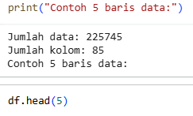
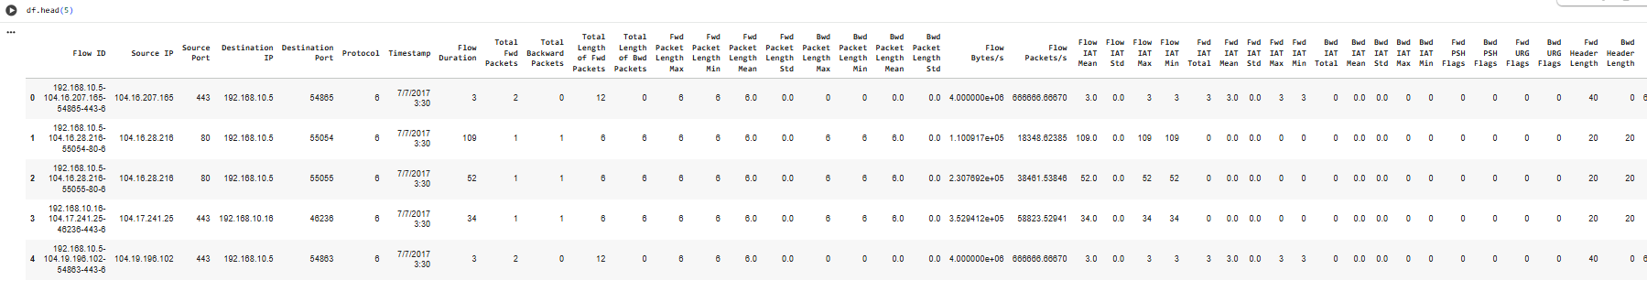
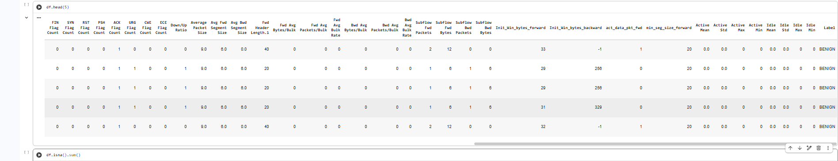

Preprocessing data

Pembersihan data Penanganan missing value atau outlier
Mengeliminasi kolom yang tidak relevan atau bersifat identifikasi, seperti Flow_ID, Source_IP, Destination_IP, TimeStamp, dll. Kolom-kolom tersebut tidak memiliki kontribusi langsung terhadap prediksi serangan dan justru dapat menimbulkan data leakage.
Selanjutnya dilakukan, dataset tidak memiliki duplikat namun ada beberapa kolom numerik yang memiliki nilai null dan infinity, sehingga harus di konversi ke 0.

Normalisasi, tokeninsasi, stemming/lemmatization
Karena model Logistic Regression sensitif terhadap skala data, dilakukan normalisasi menggunakan StandardScaler dari scikit-learn. Langkah ini memastikan setiap fitur memiliki mean = 0 dan standard deviation = 1, sehingga semua fitur memiliki pengaruh yang seimbang terhadap model.
Namun, untuk model Random Forest, normalisasi tidak wajib dilakukan, karena algoritma berbasis pohon tidak bergantung pada skala fitur.
Normalisasi dilakukan hanya pada subset fitur numerik yang dipilih setelah proses seleksi fitur.

Pembagian data
Pembagian dilakukan menggunakan fungsi train_test_split() dari scikit-learn dengan parameter stratify=y, agar distribusi kelas tetap proporsional di setiap subset.
1. Training set: 80% dari data
2. Testing set: 20% dari data

Model yang digunakan

a. Jenis model/algoritma yang digunakan
Proyek ini menggunakan 2 jenis algoritma pembelajaran mesin untuk mendeteksi serangan Distrbuted Denial of Service (DDoS) pada jaringan, yaitu:
        - Logistic Regression
Logistic Regression adalah algoritma klasifikasi linier yang digunakan untuk memprediksi probabilitas suatu kelas biner berdasarkan fungsi sigmoid. Model ini sederhana namun efektif dalam memisahkan dua kelas data, seperti lalu lintas normal (benign) dan serangan (DDoS).
        - Random Forest
Random Forest merupakan algoritma ensemble learning berbasis decision tree yang digunakan menggabungkan banyak pohon Keputusan untuk menghasilkan perdiksi yang lebih stabil dan akurat. Setiap pohon dilatih dengan subset acak dari data dan fitur (bagging), kemudian hasil prediksi digabungkan menggunakan mekanisme voting mayoritas.

b. Arsitektur model
1. Logistic Regression
- Tipe model: Klasifikasi biner linier
- Fungsi aktivasi: Sigmoid
- Optimizer: Liblinear solver (default Scikit-learn untuk dataset ukuran sedang)
- Hyperparameter utama:
  - max_iter = 1000 – memastikan konvergensi pada dataset besar
  - solver = ‘libnlinear’—cocok untuk dataset dengan fitur tidak terlalu banyak
- Normalisasi: Menggunakan StandarScaler agar setiap fitr memiliki distribusi dengan mean = 0 dan standar deviasi = 1.

1. Random Forest
- Tipe model: Ensemble berbasis Decision Tree
- Jumlah pohon (n_estimators): 100
- Metode pembelajaran: Bootstrap Aggregation (Bagging)
- Parameter utama:
  - class_weight = ‘balanced’ untuk menangani ketidakseimbangan kelas
  - n_jobs = -1 memanfaatkan semua CPU core
  - random_state = 42 agar replikasi
- Skalabilitas: Tidak membutuhkan normalisasi data karena model pohon tidak terprngaruh oleh skala fitur.

c. Alasan pemilihan model tersebut

Integrasi Ensemble (Random Forest)
Random forest bekerja dengan prinsip ensemble voting, yaitu menggabungkan hasil dari banyak model decision tree yang independent.
Tahapan integrasinya sebagai berikut:
- Dataset dilatih oleh ratusan decision tree menggunakan subset data dan fitur acak (bootstrapping)
- Masing-masing pohon memberikan hasil prediksi (0 = benign, 1 = DDoS).
- Hasil akhir diperoleh dari mayoritass voting seluruh pohon.
Dengan pendekatan ini, Random Forest mengurangi risiko overfitting dan menghasilkan model yang lebih stabil dibandingkan satu pohon keputusan tunggal.

Hasil Evaluasi (Akurasi/error)

a. Metrik evaluasi yang digunakan
Untuk mengevaluasi performa model dalam mendeteksi serangan DDoS, digunakan beberapa metrik berikut:
- Accuracy: Mengukur proporsi prediksi yang benar terhadap total data.
- Precision: Mengukur ketepatan model dalam memprediksi kelas serangan.
- Recall: Mengukur kemampuan model dalam mengenali seluruh serangan yang ada.
- F1-Score: Rata-rata harmonis antara precision dan recall.
- AUC (Area Under Curve): Mengukur kemampuan model dalam membedakan antara kelas normal dan serangan.
Metrik-metrik ini memberikan gambaran yang lebih menyeluruh terhadap performa model, tidak hanya berdasarkan akurasi saja.
b. Nilai Metrik pada Data Testing
Model Logistic Regression
Evaluasi dilakukan pada data testing sebesar 20% dari total dataset. Hasil pengujian menunjukkan performa yang sangat tinggi pada seluruh metrik evaluasi. Berikut hasil pengujian:
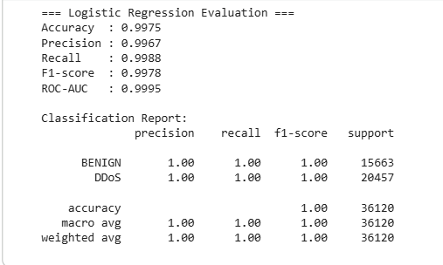
Model Logistic Regression mampu mendeteksi serangan dengan tingkat akurasi yang sangat tinggi (99,75%). Nilai Precision dan Recall yang seimbang menunjukkan bahwa model mampu mengenali serangan tanpa banyak kesalahan prediksi.
Nilai AUC sebesar 0.9995 menandakan bahwa model memiliki kemampuan yang hampir sempurna dalam membedakan lalu lintas normal dan DDoS.
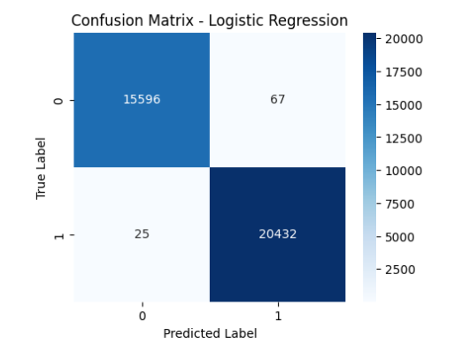
Gambar 6.1. Confusion Matrix Logistic Regression
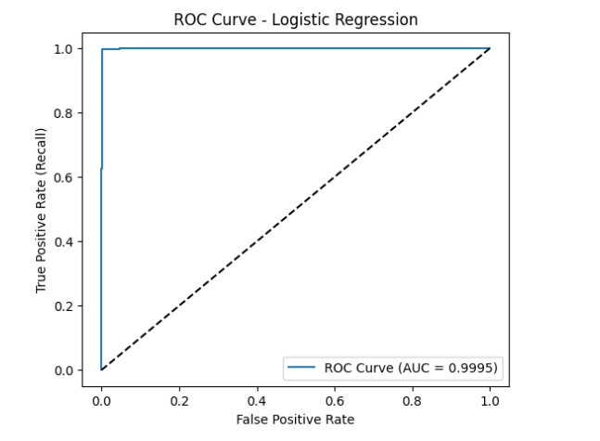
Gambar 6.2. ROC Curve Logistic Regression
Model Random Forest
Model Random Forest juga diuji pada dataset yang sama dengan parameter default (n_estimators=100). Hasil pengujian menunjukkan performa yang sedikit lebih tinggi dibanding Logistic Regression.
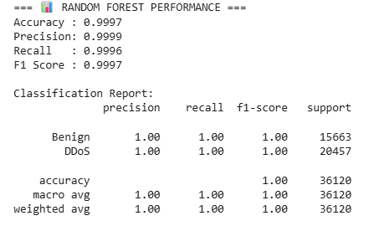
Model Random Forest memberikan hasil terbaik dengan akurasi 99,97% dan nilai AUC mendekati 1.0. Hal ini menunjukkan kemampuan sangat kuat dalam mengenali pola serangan kompleks dan membedakan antara lalu lintas normal dan berbahaya. Model ini lebih tahan terhadap data non-linear dan noise, sehingga hasilnya lebih stabil dibanding Logistic Regression.
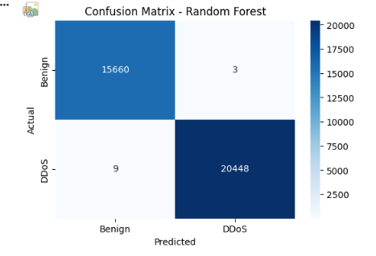
Gambar 6.3. Confusion Matrix Random Forest
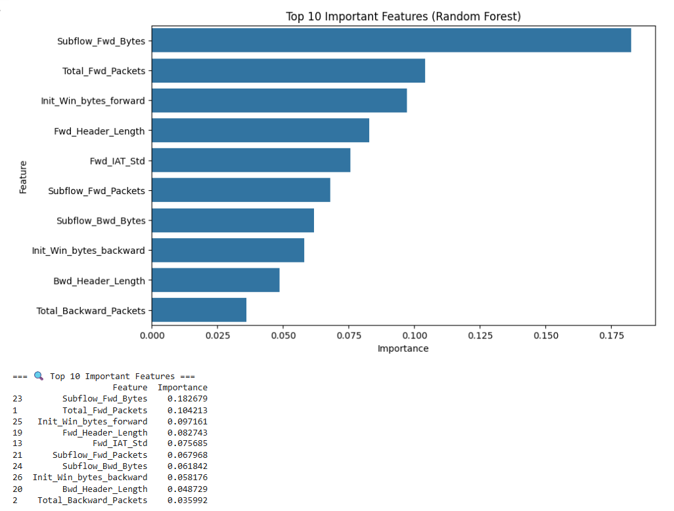
Gambar 6.4. Feature Importance Random Forest
Analisis Perbandingan
Model | Accuracy | Precision | Recall | F1-Score | ROC-AUC
Logistic Regression | 0.9975 | 0.9967 | 0.9988 | 0.9978 | 0.9995
Random Forest | 0.9997 | 0.9999 | 0.9996 | 0.9997 | 0.9999
Kedua model menunjukkan performa yang sangat tinggi. Random Forest unggul tipis dalam semua metrik, terutama Precision dan AUC. Nilai mendekati sempurna menunjukkan model bekerja sangat baik pada dataset CICIDS2017. Namun, karena hasil yang sangat tinggi ini, perlu dilakukan evaluasi tambahan untuk memastikan tidak terjadi data leakage atau duplikasi antar subset data.

Teknologi yang digunakan

Bahasa pemrograman
Proyek ini dikembangkan dengan memanfaatkan beberapa elemen bahassa pemrograman seperti Python 3.10 sebagai bahasa pemograman utama pelatihan model dan pengembangan Back-End yang bertugas untuk menjalankan fungsionalitas model yang telah dilatih dalam algoritma pemrosesan data monitoring yang diharapkan serta menjalankan ETL Job lalu menyimpan hasilnya ke database PostgreSQL dan Bahasa pemrograman Javascript yang digunakan untuk membuat server streaming yang lebih optimal dan rendah latensi.

Library
Jenis | Library | Fungsi Utama
Analisis dan Manipulasi Data | pandas, numpy | Membaca, membersihkan, dan mengelola dataset (CICIDS 2017)
Visualisasi Data | matplotlib, seaborn | Membuat grafik histogram, korelasi, dan confusion matrix
Machine Learning | scikit-learn | Melatih dan mengevaluasi model Logistic Regression @ Random Forest
Model Persistence | joblib | Menyimpan model dan scaler untuk deployment
Statistic & Evaluasi | roc_auc_score, classification_report | Mengukur peforma model (accuracy, precision, recall, F1, AUC)

Lingkungan pengembangan
Eksperimen pengembangan model yang dibangun, dilakukan pada lingkungan berbasis cloud menggunakan:
Komponen | Deskripsi
Platform | Google Colab
Alasan Pemilihan | Menyediakan GPU/CPU gratis, integrasi langsung dengan Google Drive, serta kompatibel dengan library scikit-learn
System Operasi | Ubuntu 22.04 (default Colab runtime)
Versi Python | 3.10
Notebook Environment | Jupyetr (.ipynb) yang kemudian diekspor ke file .py untuk dokumentasi laporan.

Sedangkan pengembangan websitenya sendiri menggunakan
Komponen | Deskripsi
Package Manager | 1. Node Js, untuk pengembangan pemrograman Javascript  2. PIP, untuk pengembangan pemrograman Python
FrameWork | 1. Front-end dibangun menggunakan React JS,  2. Back-End Writer (yang melakukan proses transformasi dan ETL Job) menggunakan Flask,  3. Back-End Reader (yang melakukan proses pembacaan data dari server streaming) menggunakan Express Js
Database | PostgreSQL
Tools Editor Code | VS Code

Deployment dan demo
Link Deployment Website: Repository GitHub
Link Perlatihan Model: colab.google.com

Penjelasan Video deployment:
Link: Video Deployment

Lampiran

Cuplikan kode penting
1. Inti dari API endpoint pada Server Writer yang diimplementasikan dengan Flask
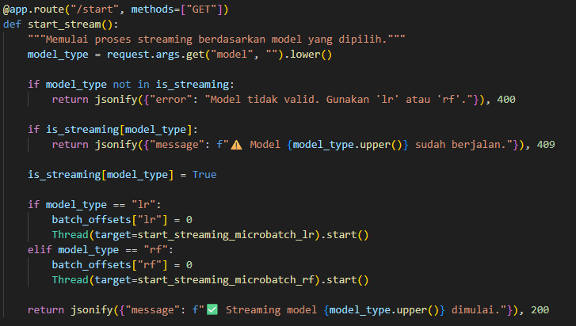
2. Inti dari API Router pada Server Reader yang diimplementasikan dengan Express JS
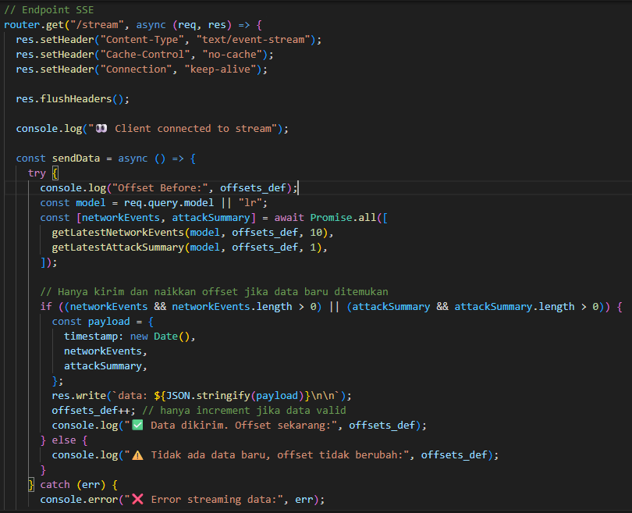

3. Pusat Kode Front-End yang dibangun menggunakan React JS
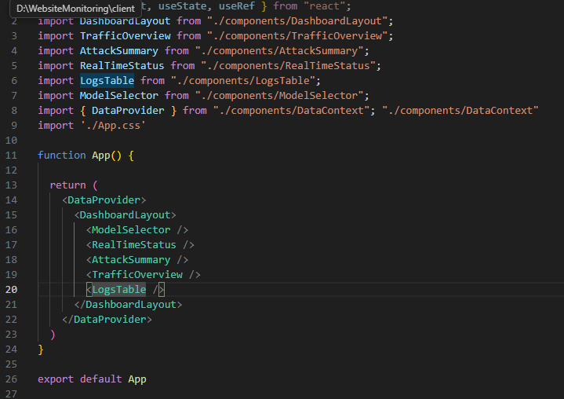
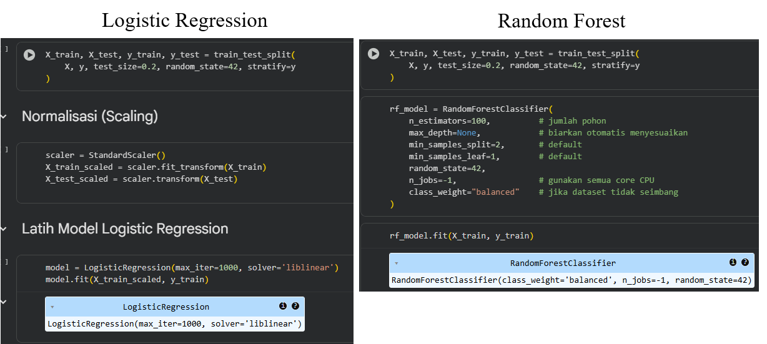
4. Inisialisasi Model Machine Learning

